Отчёт по лабораторной работе №3
  - Модель DaisyWorld

Цель работы
Изучить агент-ориентированную модель DaisyWorld, реализующую механизм биологической авторегуляции планетарного климата. Освоить инструменты Julia для агентного моделирования (пакет Agents.jl), применить технологии литературного программирования с помощью Literate.jl, а также сформировать производные форматы документации: чистый скрипт, Jupyter-ноутбук и Quarto-документ.

Задание
— Инициализировать проект DrWatson и установить необходимые пакеты Julia.
— Выполнить базовый скрипт визуализации модели DaisyWorld на шагах 0, 5 и 40.
— Выполнить скрипт анимации модели и убедиться в сохранении файла simulation.mp4.
— Реализовать литературный вариант скрипта daisyworld-count_literate.jl и сгенерировать из него чистый скрипт, Jupyter-ноутбук и Quarto-документацию.
— Выполнить Jupyter-ноутбук daisyworld.ipynb с базовой визуализацией модели.
— Реализовать литературный вариант скрипта daisyworld-luminosity_literate.jl и сгенерировать из него производные форматы.
— Выполнить Jupyter-ноутбук daisyworld-luminosity.ipynb с комплексным графиком динамики.
— Добавить в код параметрическое исследование с перебором наборов параметров.
— Сгенерировать из параметрических литературных скриптов чистый код, Jupyter-ноутбуки и Quarto-документацию.
— Выполнить параметрические Jupyter-ноутбуки daisyworld-count__param.ipynb и daisyworld-luminosity__param.ipynb.
— Интегрировать всю Quarto-документацию в отчёт с помощью директив {{< include >}}.

Теоретическое введение
Модель DaisyWorld предложена Джеймсом Лавлоком и Эндрю Уотсоном в 1983 году как демонстрация гипотезы Геи: живые организмы способны коллективно стабилизировать условия окружающей среды даже без целенаправленного сотрудничества. Планета населена двумя видами маргариток — чёрными и белыми, различающимися альбедо. Белые маргаритки отражают солнечный свет и охлаждают поверхность, чёрные — поглощают и нагревают её.
Температура локальной ячейки $T$ рассчитывается через поглощённую светимость $L_{\text{abs}}$ по формуле:
$$T_{\text{local}}=\frac{T_{\text{prev}}+(72lnL_{\text{abs}}+80)}{2}$$
Тепло диффундирует к соседним ячейкам с коэффициентом $r$:
Ti←(1−r) Ti+rj∈N(i)​Tj⋅0.125
Маргаритка размножается с вероятностью, зависящей от локальной температуры, и гибнет по достижении максимального возраста max_age. В сценарии :ramp солнечная светимость линейно возрастает с шагом solar_change = 0.005 на каждом тике, что позволяет исследовать устойчивость системы к внешним климатическим воздействиям.
В таблице ниже приведены основные пакеты Julia, использованные в работе.
Основные пакеты Julia, применённые в лабораторной работе {#tbl-packages}
Пакет | Версия | Назначение
Agents.jl | 7.0.2 | Агент-ориентированное моделирование
DrWatson.jl | 2.19.1 | Управление научным проектом
CairoMakie.jl | — | Растровая визуализация (PNG)
DataFrames.jl | — | Хранение временны́х рядов
Plots.jl | — | Построение графиков
Literate.jl | — | Литературное программирование
Подробнее об агент-ориентированном подходе см. в [@axtell_agents; @wilensky_netlogo; @grimm_odd; @bonabeau_swarm].

Выполнение лабораторной работы

1. Инициализация проекта и установка пакетов
— Перейдём в рабочий каталог курса и создадим директорию lab03, после чего запустим Julia и установим пакет Agents.jl командой Pkg.add("Agents") ([рис. @fig-001]). В ходе установки были загружены и зафиксированы зависимости: RealDot v0.1.0, LightSumTypes v5.2.2, Inflate v0.1.5, ProgressMeter v1.11.0, Quaternions v0.7.7, ArnoldiMethod v0.4.0, StreamSampling v0.8.2, Graphs v1.14.0, Agents v7.0.2, SimpleTraits v0.9.6, OnlineStatsBase v1.7.2, StructArrays v0.7.3, Rotations v1.7.1, HybridStructs v0.2.1.
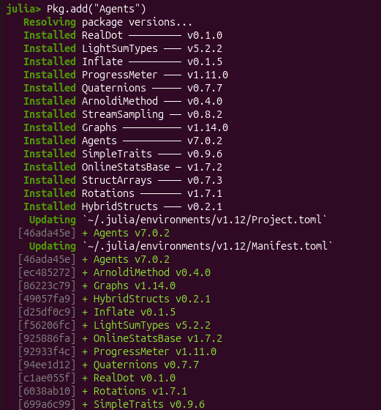
Установка пакета Agents.jl в Julia REPL
— Выполним инициализацию проекта DrWatson командой initialize_project("project") в каталоге lab03 ([рис. @fig-002]). Система активировала новый проект и зафиксировала DrWatson v2.19.1 в файле Project.toml.
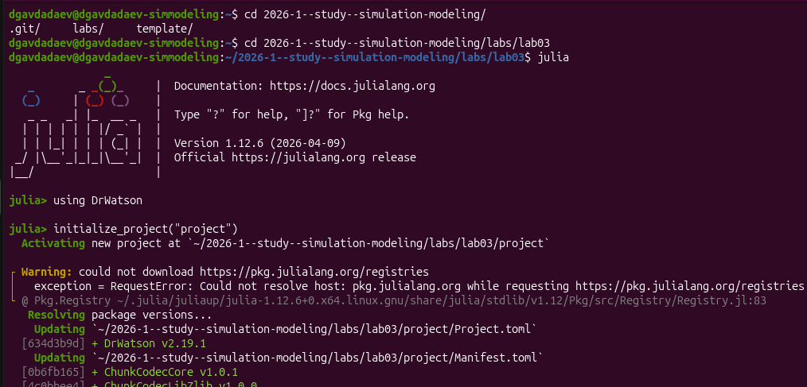
Запуск Julia и инициализация проекта DrWatson
— Убедимся в корректной структуре проекта командой ls -la project ([рис. @fig-003]). В директории присутствуют стандартные каталоги DrWatson: _research, data, notebooks, papers, plots, scripts, src, test, а также файлы Project.toml, Manifest.toml и README.md.
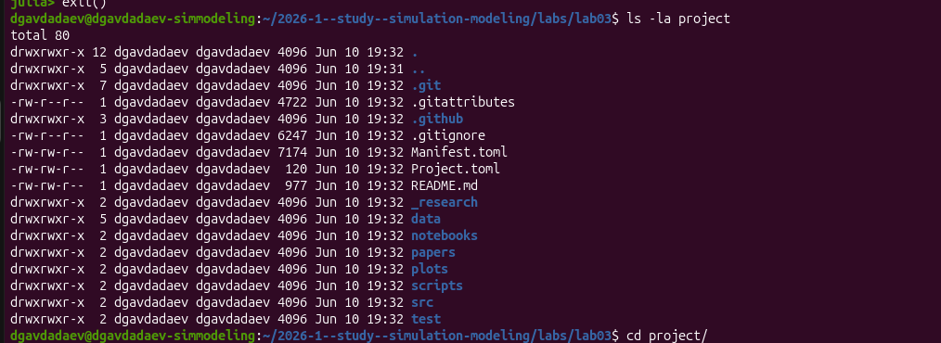
Структура каталога проекта после инициализации

2. Выполнение базового скрипта визуализации
— Перейдём в каталог project и запустим Julia. Выполним команду include("scripts/daisyworld.jl"), которая активирует проект и загрузит основной скрипт модели ([рис. @fig-004]).

Запуск основного скрипта daisyworld.jl
— Ознакомимся со скриптом scripts/daisyworld.jl в редакторе VS Code ([рис. @fig-005]). Скрипт импортирует DrWatson, Agents, DataFrames, Plots и CairoMakie, загружает модель из src/daisyworld.jl, задаёт функцию цвета агентов daisycolor, формирует параметры визуализации plotkwargs с тепловой картой температур в диапазоне от −20 до 60 °C, выполняет step!(model, 5) и step!(model, 40) и сохраняет три снимка: daisy_step001.png, daisy_step005.png, daisy_step040.png.
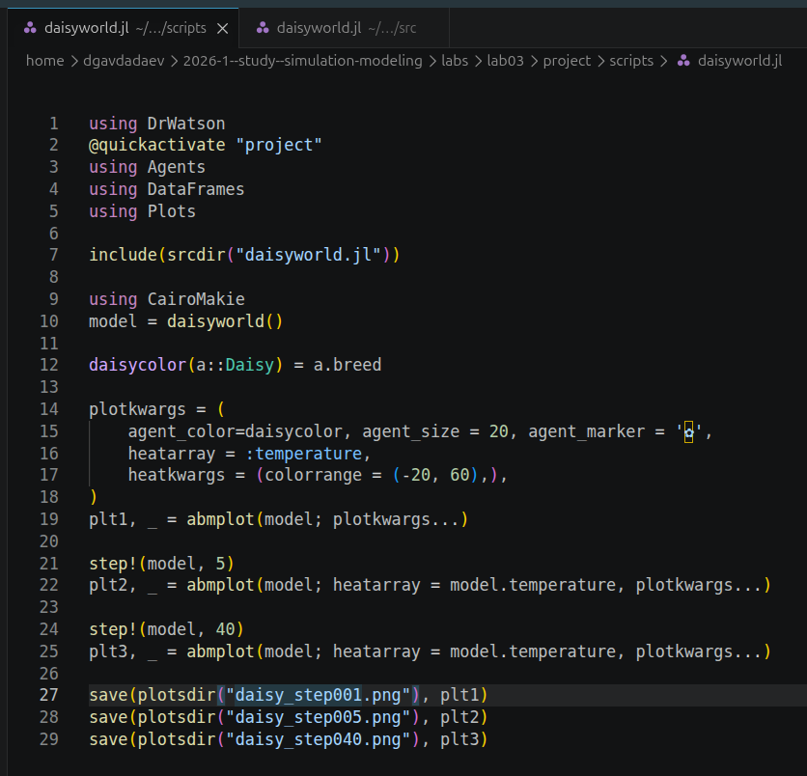
Скрипт daisyworld.jl в редакторе VS Code
— Просмотрим исходный файл модели src/daisyworld.jl ([рис. @fig-006]). Здесь определён тип агента @agent struct Daisy(GridAgent{2}) с полями breed::Symbol, age::Int и albedo::Float64. Реализованы функции update_surface_temperature!, diffuse_temperature! и propagate!, отвечающие за обновление температуры, её диффузию и размножение маргариток соответственно.
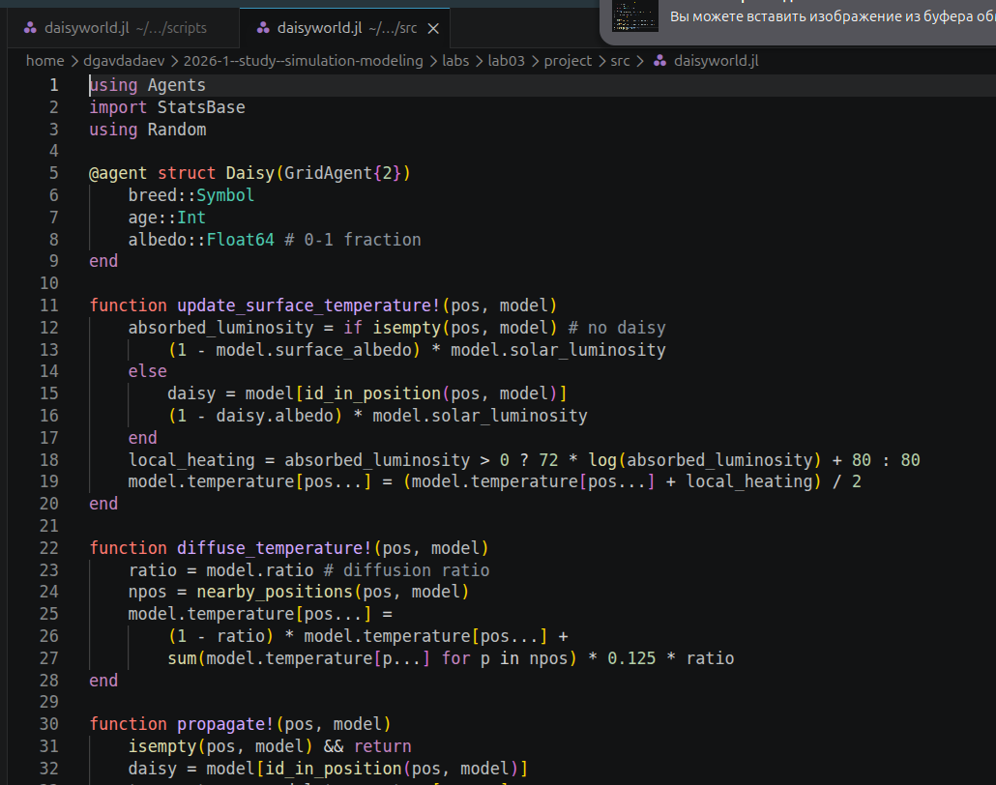
Исходный код модели в файле src/daisyworld.jl
— После выполнения скрипта в каталоге plots появились три PNG-файла ([рис. @fig-007]).
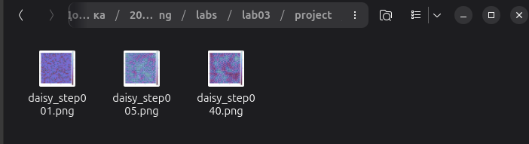
Сгенерированные визуализации состояний модели в файловом менеджере

3. Выполнение скрипта анимации
— Запустим скрипт анимации командой include("scripts/daisyworld-animate.jl") ([рис. @fig-008]). Скрипт активировал проект и выполнился без ошибок.
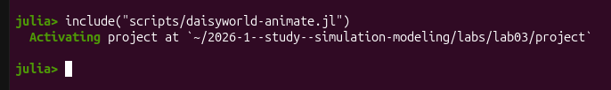
Выполнение скрипта анимации daisyworld-animate.jl
— В результате работы скрипта в каталоге plots появился видеофайл simulation.mp4, а также все ранее сгенерированные снимки состояний модели ([рис. @fig-010]).
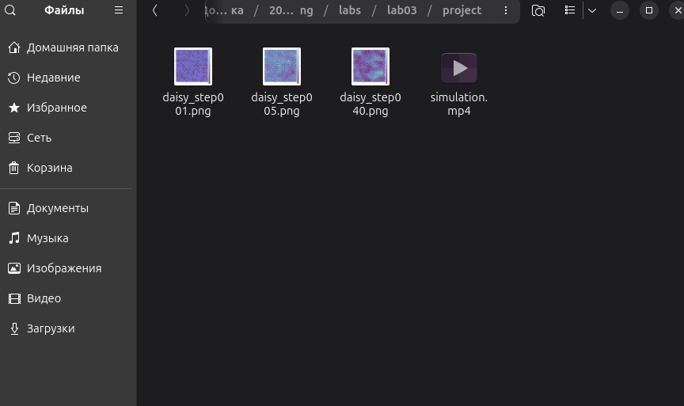
Результаты работы скрипта анимации: PNG-снимки и simulation.mp4

4. Jupyter-ноутбук с базовой визуализацией
— Откроем Jupyter-ноутбук daisyworld.ipynb в браузере ([рис. @fig-009]). Ноутбук содержит структурированные секции: «Цель», «Загрузка модели», «Настройка визуализации», «Шаг 0», «Шаг 5» и «Шаг 40». Модель StandardABM инициализирована с 360 агентами типа Daisy на сетке GridSpaceSingle размером (30, 30) с метрикой Чебышёва.
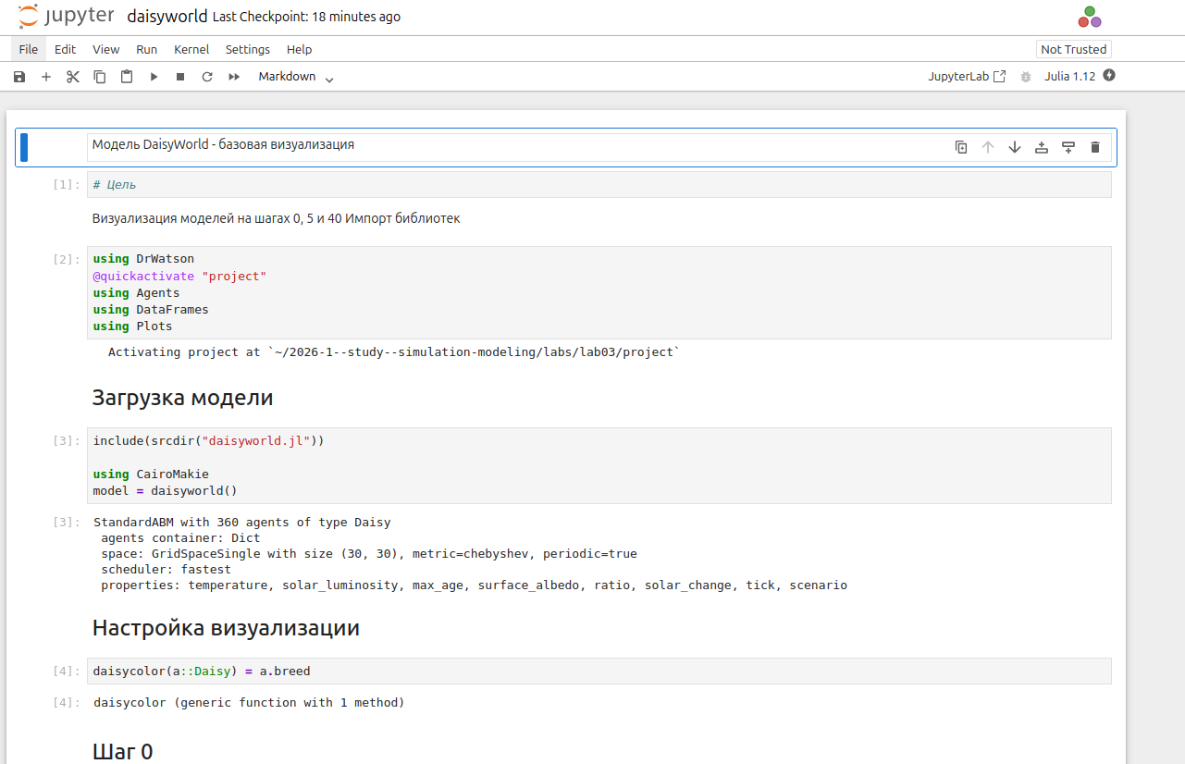
Jupyter-ноутбук daisyworld.ipynb с базовой визуализацией модели

5. Литературный скрипт daisyworld-count и генерация производных форматов
— Ознакомимся с литературным вариантом скрипта в файле daisyworld-count_literate.jl ([рис. @fig-017]). Скрипт оформлен в стиле литературного программирования: разделы кода предваряются комментариями # ## Заголовок, которые Literate.jl преобразует в заголовки Markdown. Скрипт запускает модель с solar_luminosity = 1.0 на 1000 тиков, собирает временны́е ряды числа чёрных и белых маргариток и строит совмещённый график, сохраняемый как daisy_count.png.
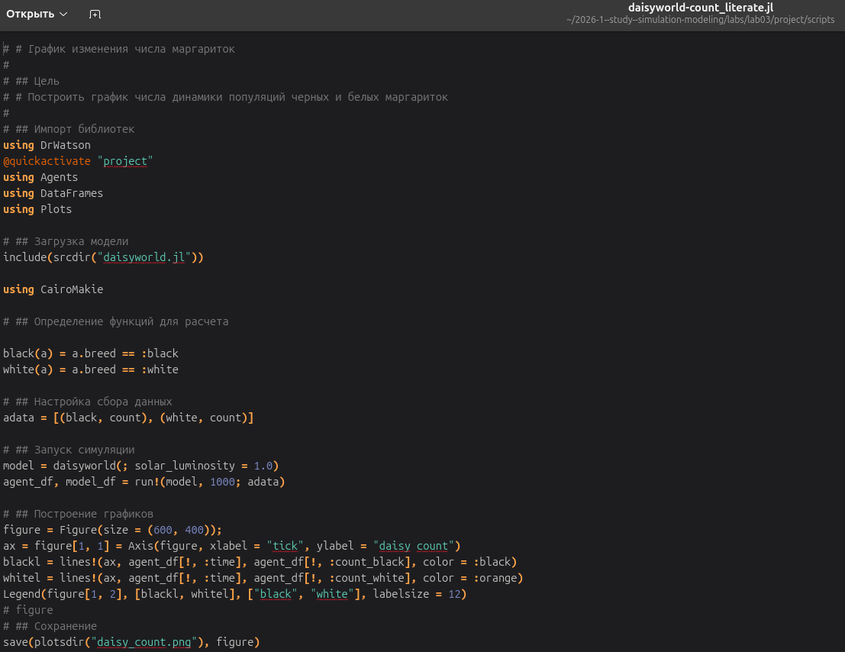
Литературный скрипт daisyworld-count_literate.jl в редакторе
— Выполним генерацию производных форматов из литературного скрипта ([рис. @fig-012]). Последовательно выполнены команды: Literate.script(...) — генерирует чистый скрипт daisyworld_script.jl; Literate.notebook(...) — генерирует ноутбук daisyworld.ipynb; Literate.markdown(...) — генерирует Markdown-файл daisyworld-count.md. Все файлы записаны в соответствующие каталоги проекта.
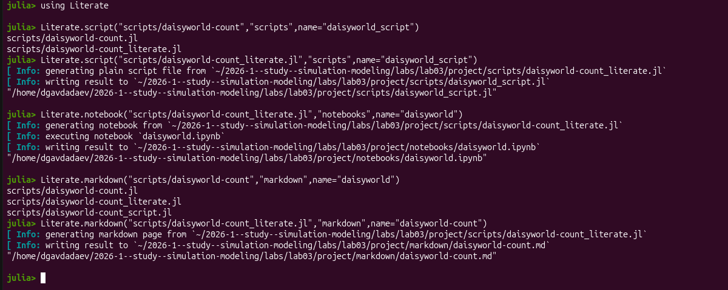
Генерация производных форматов с помощью Literate.jl
— Откроем Jupyter-ноутбук daisyworld-count.ipynb ([рис. @fig-011]). Ноутбук содержит секции «График изменения числа маргариток», «Загрузка модели», «Определение функций для расчёта». Функции black(a) и white(a) возвращают булево значение принадлежности агента к соответствующей породе.
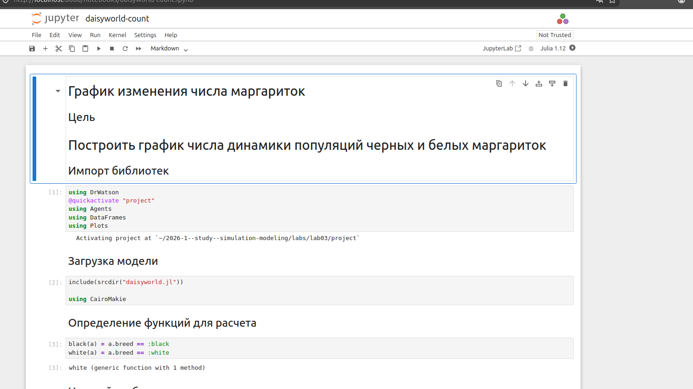
Jupyter-ноутбук daisyworld-count.ipynb с графиком численности популяций
— Просмотрим результирующий график изменения числа маргариток ([рис. @fig-013]). На протяжении 1000 тиков численность чёрных маргариток колеблется в диапазоне 400–580, белых — 180–640. После примерно 200 тиков оба вида выходят на устойчивый квазипериодический режим с амплитудой колебаний около 100–150 особей.
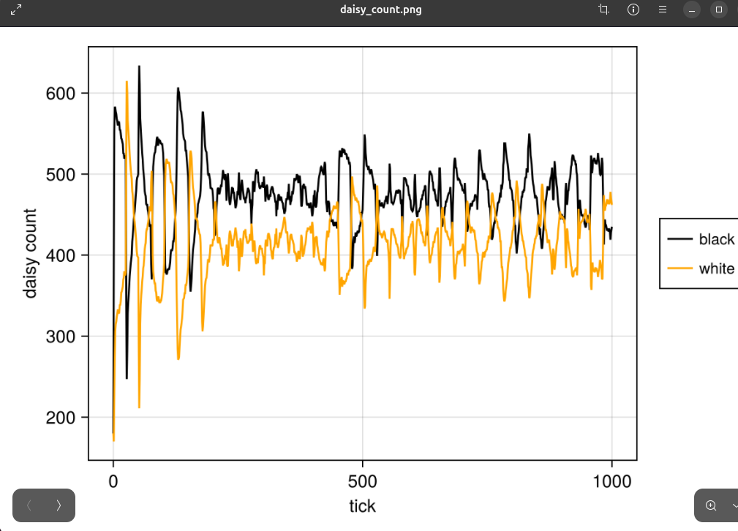
График daisy_count.png: динамика численности чёрных и белых маргариток

6. Литературный скрипт daisyworld-luminosity и генерация производных форматов
— Ознакомимся с литературным вариантом скрипта daisyworld-luminosity_literate.jl ([рис. @fig-015]). Скрипт строит комплексный график динамики DaisyWorld при изменяющейся солнечной активности (сценарий :ramp): численность маргариток, среднюю температуру поверхности и солнечную светимость. Для сбора данных о температуре применяется StatsBase.mean(model.temperature).
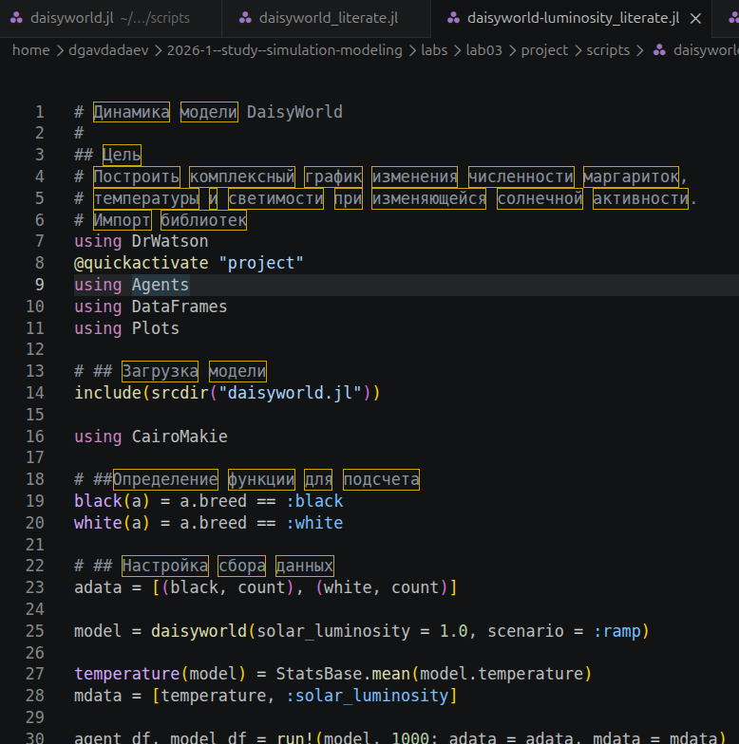
Литературный скрипт daisyworld-luminosity_literate.jl в редакторе
— Выполним генерацию производных форматов ([рис. @fig-014]). Команды Literate.script, Literate.notebook и Literate.markdown сгенерировали соответственно скрипт daisyworld-luminosity_script.jl, ноутбук daisyworld-luminosity.ipynb и Markdown-файл daisyworld-luminosity.md.
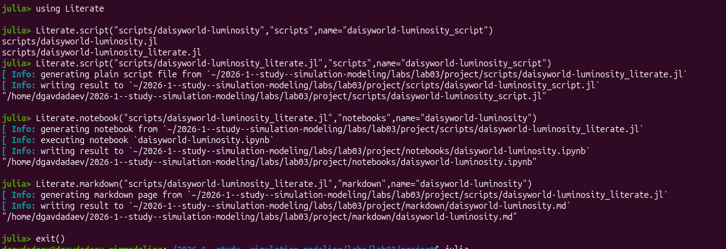
Генерация форматов для daisyworld-luminosity с помощью Literate.jl
— Откроем Jupyter-ноутбук daisyworld-luminosity.ipynb ([рис. @fig-019]). Ноутбук озаглавлен «Динамика модели DaisyWorld» и содержит секции загрузки модели, определения функций для подсчёта агентов, настройки сбора данных.
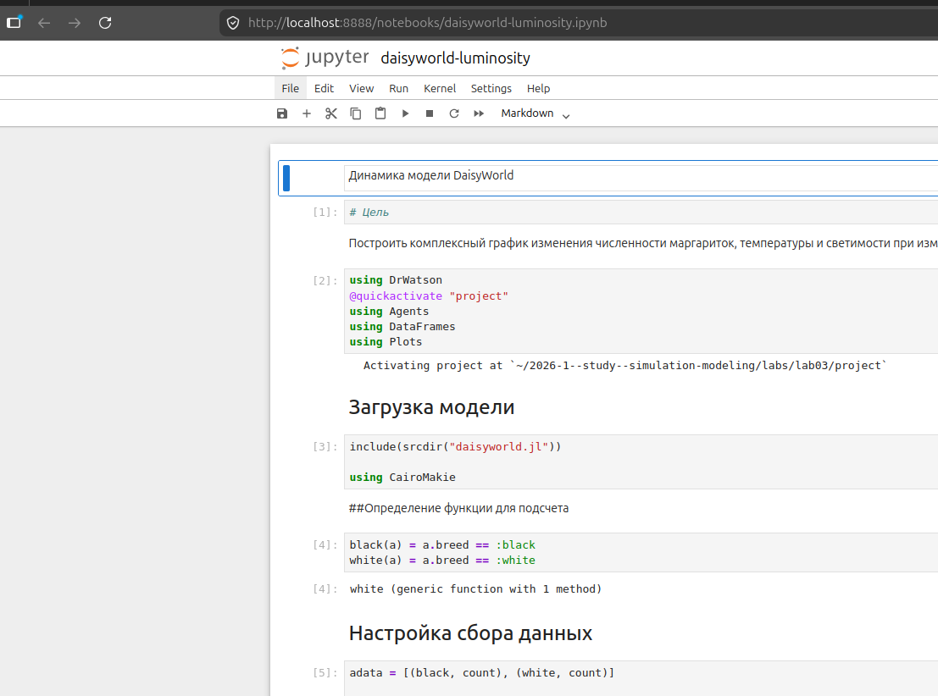
Jupyter-ноутбук daisyworld-luminosity.ipynb с анализом динамики

7. Параметрическое исследование — скрипт daisyworld-count__param
— Ознакомимся со скриптом daisyworld-count__param.jl ([рис. @fig-021]). Параметрическое исследование задаётся словарём param_dict с ключами: griddims => (30, 30), max_age => [25, 40], init_white => [0.2, 0.8], init_black => 0.2, albedo_white => 0.75, albedo_black => 0.25, surface_albedo => 0.4, solar_change => 0.005, solar_luminosity => 1.0, scenario => :default, seed => 165. Функция dict_list разворачивает словарь в список всех комбинаций параметров.
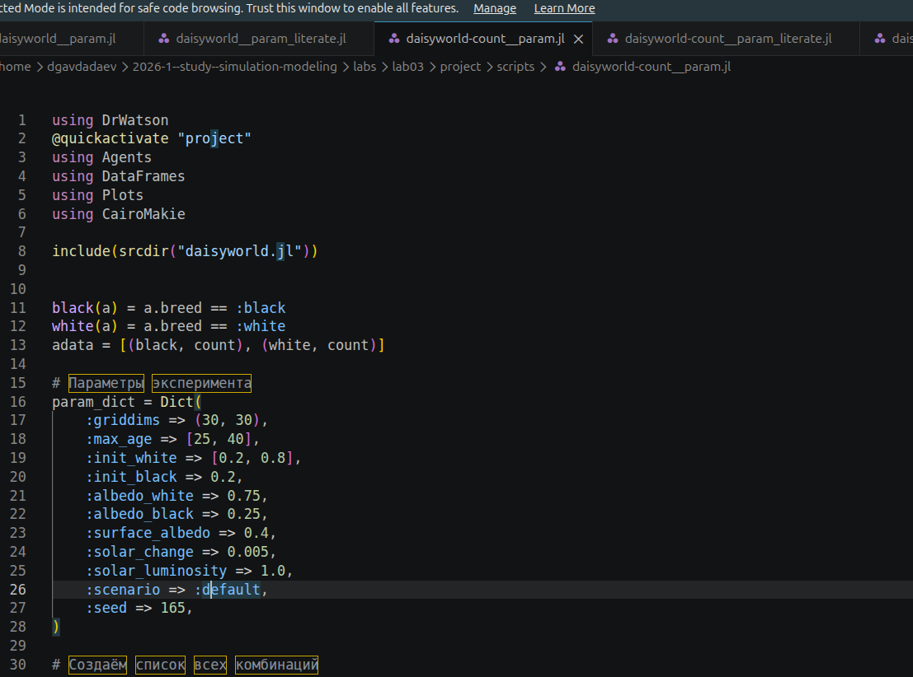
Скрипт параметрического исследования daisyworld-count__param.jl
— Ознакомимся с литературным вариантом daisyworld-count__param_literate.jl ([рис. @fig-022]), структура которого аналогична нелитературному скрипту, но с добавлением комментариев-заголовков в формате ## Название.
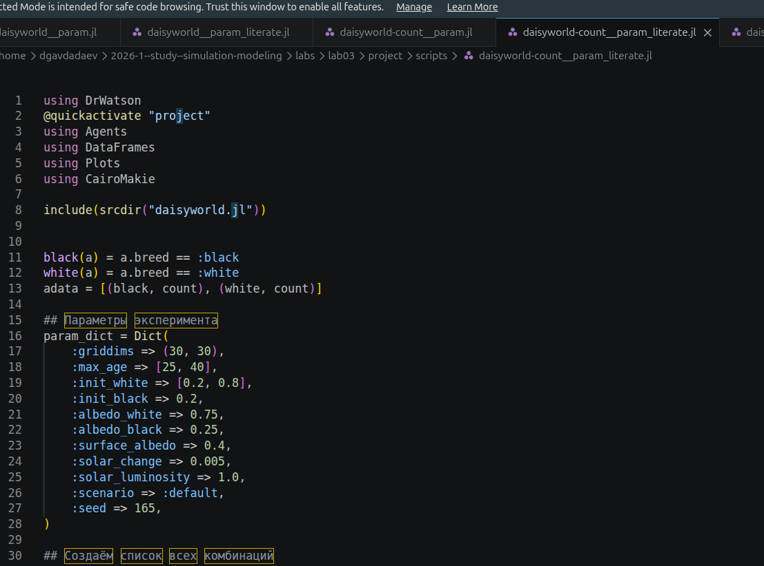
Литературный скрипт daisyworld-count__param_literate.jl
— Выполним параметрический Jupyter-ноутбук daisyworld-count__param.ipynb ([рис. @fig-023]). Ноутбук содержит те же секции: загрузка модели, определение функций, задание словаря параметров и перебор всех комбинаций.
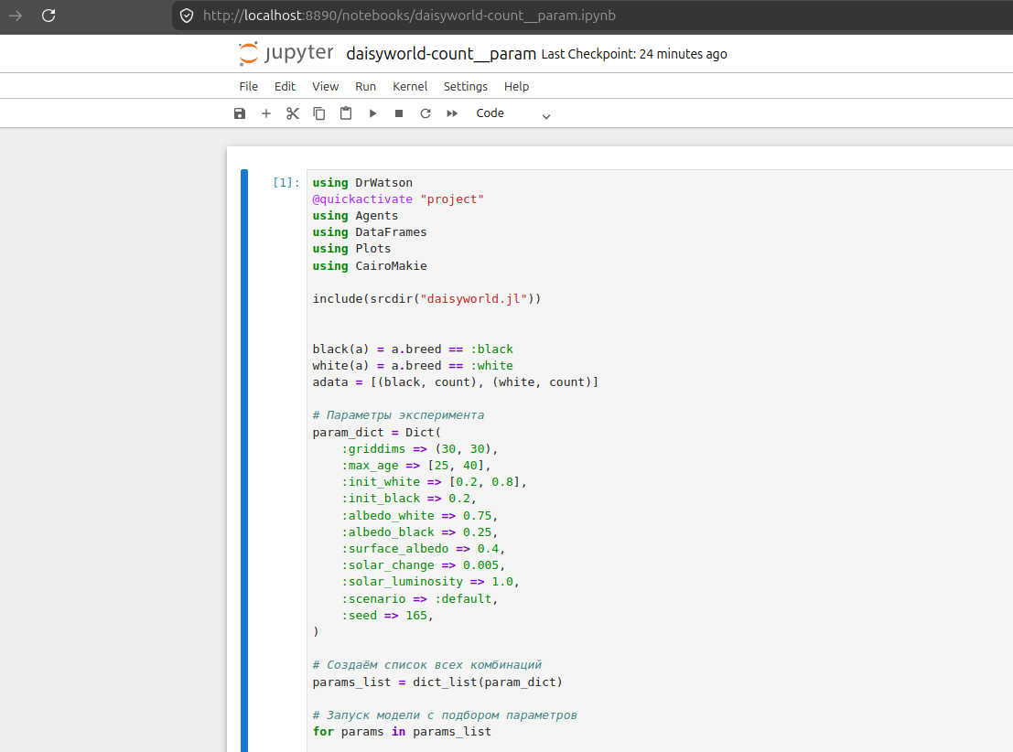
Jupyter-ноутбук daisyworld-count__param.ipynb с параметрическим исследованием

8. Параметрическое исследование — скрипт daisyworld-luminosity__param
— Ознакомимся со скриптом daisyworld-luminosity__param.jl ([рис. @fig-024]). Параметры аналогичны предыдущему исследованию, однако сценарий задан как :ramp — с линейно возрастающей солнечной светимостью.
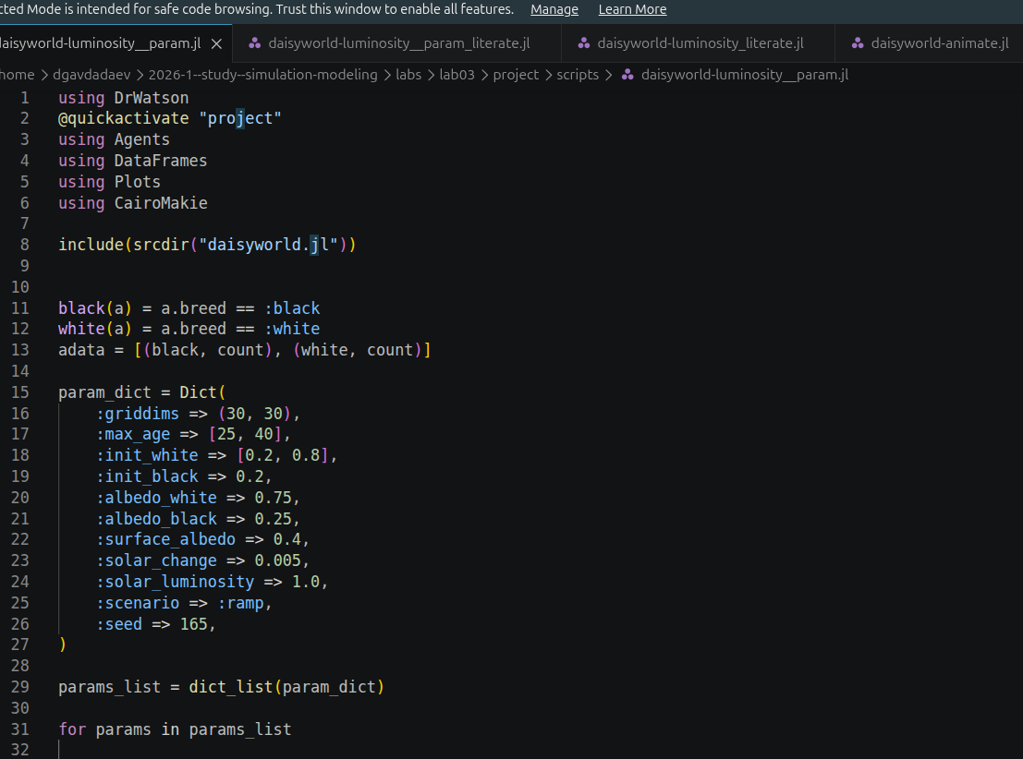
Скрипт параметрического исследования daisyworld-luminosity__param.jl
— Просмотрим литературный вариант daisyworld-luminosity_literate.jl ([рис. @fig-025]), в котором помимо параметрического перебора описывается методика сбора данных о температуре с помощью StatsBase.mean.
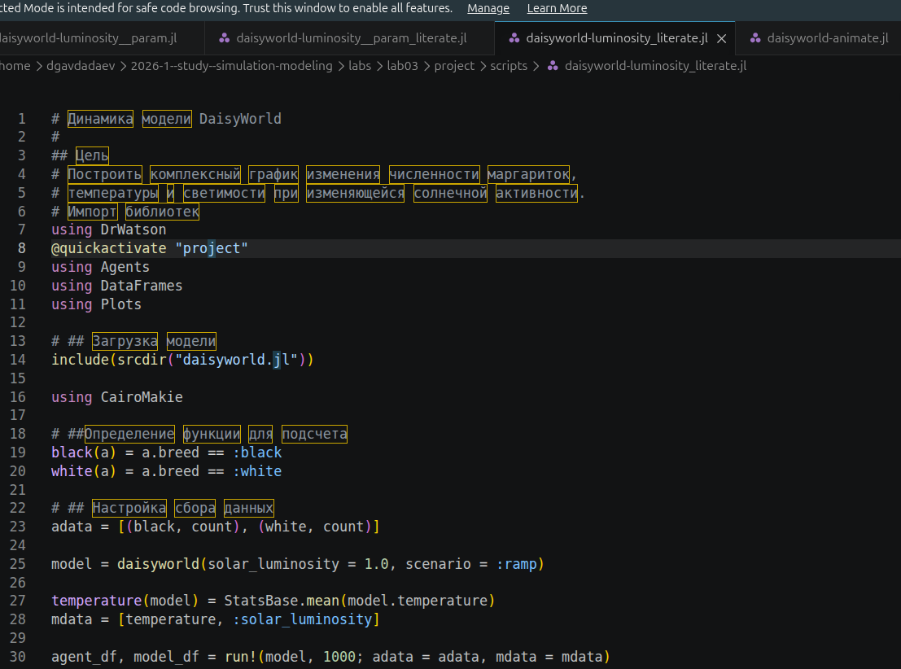
Литературный скрипт daisyworld-luminosity_literate.jl
— Выполним параметрический Jupyter-ноутбук daisyworld-luminosity__param.ipynb ([рис. @fig-026]).
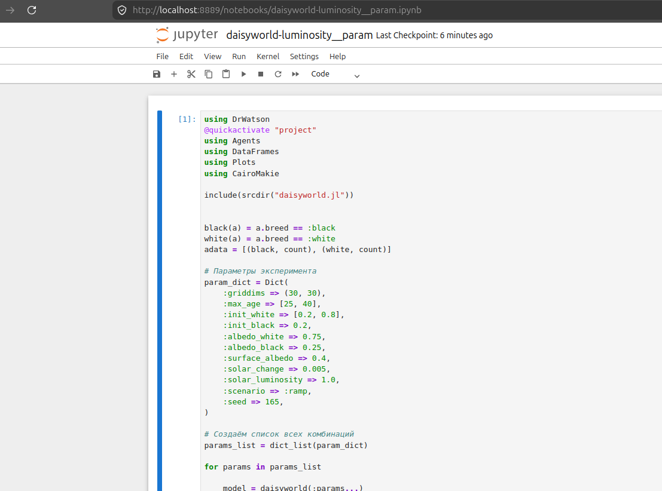
Jupyter-ноутбук daisyworld-luminosity__param.ipynb

9. Скрипт с параметрами в литературном стиле (VS Code)
— Откроем оба литературных скрипта с параметрами в редакторе VS Code для итогового просмотра ([рис. @fig-016] и [рис. @fig-018]).
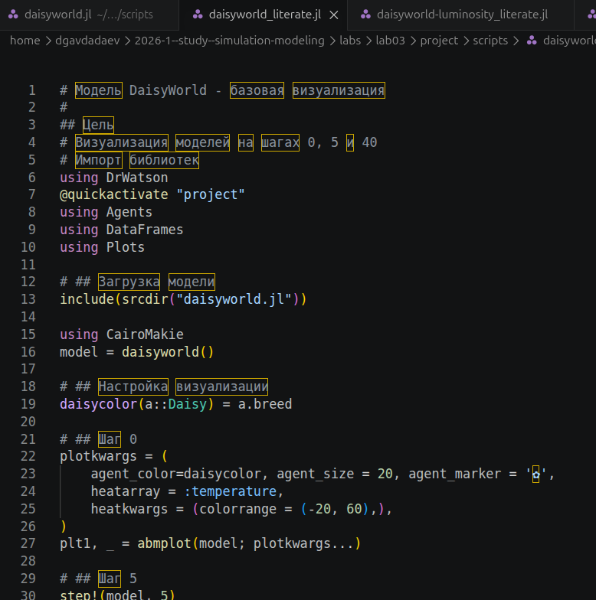
Литературный скрипт daisyworld_literate.jl с базовой визуализацией
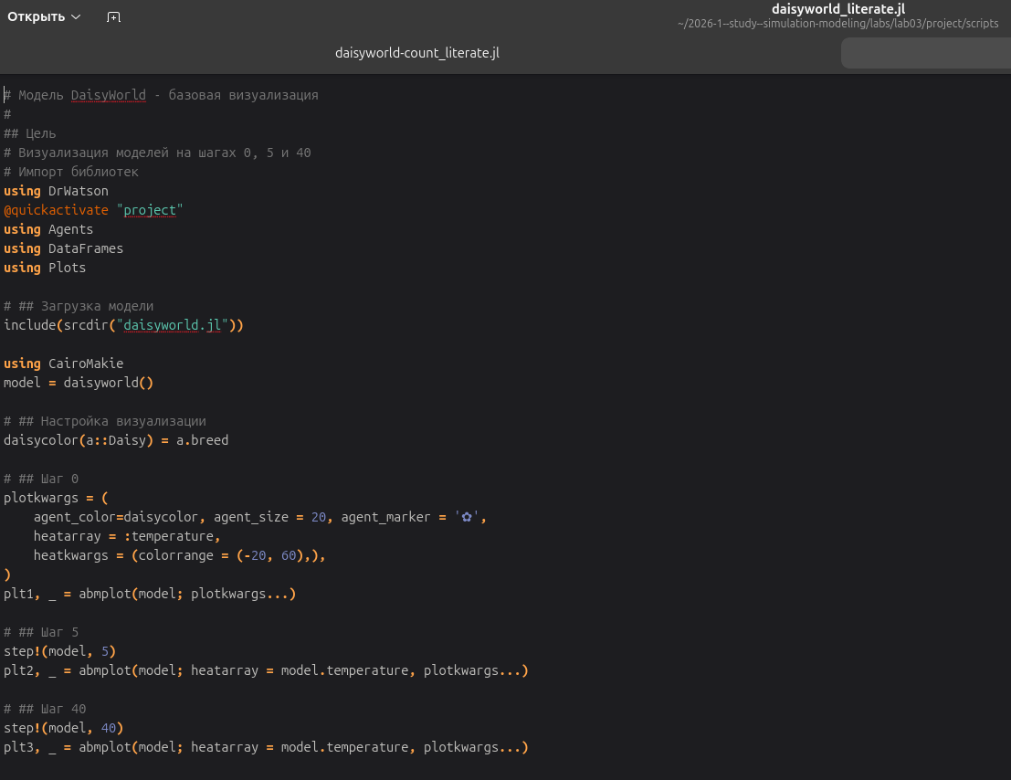
Литературный скрипт daisyworld_literate.jl со структурой шагов модели

10. Интеграция Quarto-документации
— Включим в отчёт сгенерированную Quarto-документацию базовой модели:
{{< include ../project/markdown/daisyworld/daisyworld.qmd >}}
{{< include ../project/markdown/daisyworld-count/daisyworld-count.qmd >}}
{{< include ../project/markdown/daisyworld-luminosity/daisyworld-luminosity.qmd >}}
{{< include ../project/markdown/daisyworld__param/daisyworld__param.qmd >}}
{{< include ../project/markdown/daisyworld-count__param/daisyworld-count__param.qmd >}}
{{< include ../project/markdown/daisyworld-luminosity__param/daisyworld-luminosity__param.qmd >}}

Выводы
В ходе лабораторной работы была изучена и реализована агент-ориентированная модель DaisyWorld средствами языка Julia и пакета Agents.jl v7.0.2. Проект инициализирован с помощью DrWatson v2.19.1, что обеспечило воспроизводимую структуру каталогов. Выполнен базовый скрипт визуализации с построением трёх снимков состояния модели на шагах 0, 5 и 40, а также скрипт анимации с сохранением файла simulation.mp4.
Освоена технология литературного программирования через Literate.jl: из четырёх литературных скриптов сгенерированы чистые скрипты, Jupyter-ноутбуки и Quarto-документы. Установлено, что численность популяций стабилизируется после примерно 200 тиков, достигая квазипериодического режима с амплитудой колебаний 100–150 особей при solar_luminosity = 1.0. При переходе к сценарию :ramp (линейный рост светимости с шагом 0.005) система демонстрирует устойчивое авторегулирование температуры до тех пор, пока светимость не выходит за пределы биологически допустимого диапазона. Параметрическое исследование охватило 4 комбинации значений max_age ∈ {25, 40} и init_white ∈ {0.2, 0.8}, что позволило проследить влияние начальных условий и максимального возраста маргариток на долгосрочную динамику системы.

Список литературы

